  Hadsel videregående skole | ID | D17339
 | Versjon | 1.00
 | Gyldig fra | 21.04.2026
 | Utarbeider | Evy Johansen
 | Godkjent | Maria Johansen
 |  |  | Side 1 av 6
Ledelsens gjennomgåelse Hadsel vgs

Skrift i kursiv fjernes når rapporten ferdigstilles.
Skriv med blå skrift det du fyller inn i dokumentet.
Skriv inn forslag til tiltak på de ulike punktene, dersom du har forslag. Vi banker dem når vi møtes i møte for Ledelsens gjennomgåelse.

Referat fra ledelsens gjennomgåelse, 2025, Hadsel vgs, Utdanning og kompetanse

Dato: ……………
Tilstede: …………………………………………………………..
Fraværende: ………….
Referent: …………………………………………………….…….

- Status for tiltak fra tidligere gjennomgåelser som ledelsen har foretatt
Hva ble besluttet, hvordan er dette fulgt opp, må noe videreføres eller endres? Tabell over eventuelle restanser.

Restanser fra forrige ledelsens gjennomgåelse (mal handlingsplan D14571)
Nr. | Aktivitet | Status
1
2
3

- Endringer i eksterne og interne forhold som er relevante for ledelsessystemet for utdanningsorganisasjoner
Gjennomgang av endringer i eksterne og interne forhold som kan påvirke drift og kvalitetssystemet. Har eller vil det skje endringer som påvirker organisasjonen? Hva gjør vi for å håndtere disse endringene?

- Ny opplæringslov fra xxx
- Nedskjæring i økonomi…

Tiltak:

- vi gjør dette for å møte ny opplæringslov…..
- Økonomi: vi jobber med vurdering av neskjæring og vurderer behovet for ny rekruttering når noen slutter.

- Informasjon om prestasjonen og virkningen av ledelsessystemet for utdanningsorganisasjoner, inklusive trender innenfor:

3.1 Elevers, studenters og andre brukeres tilfredshet og tilbakemelding knyttet til kravene deres
Resultat fra tilfredshetsundersøkelser fra elever, studenter og andre brukere. Hvordan brukes resultatene i forbedringsarbeidet?
Skolene:
- Elevundersøkelsen
- Medarbeiderundersøkelsen (hvert andre år)

Resultat fra siste medarbeiderundersøkelse 2023

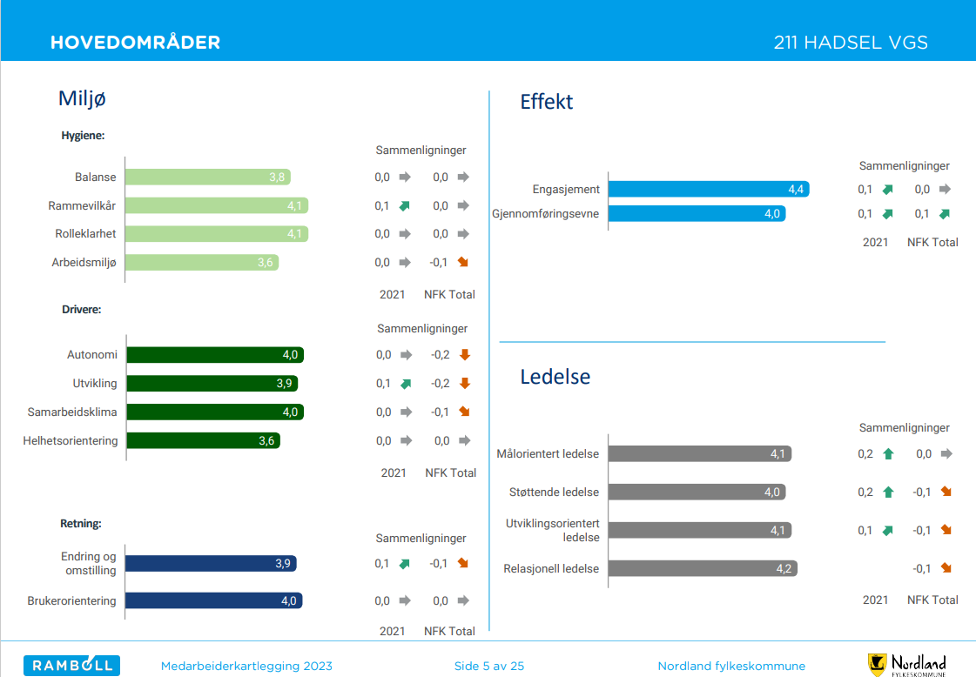
Hvordan jobbes det med Medarbeiderundersøkelsen
I skolen tas det ut rapport på hver avdeling der det er mulig. Resultatene gjennomgås med de ansatte og det velges ut områder og tiltak som det skal jobbes med. Dette følges opp i avdelingsmøter.

- Ung-dataundersøkelsen
- Andre undersøkelser/tilbakemeldinger
- Klagesaker (kap.12/tidligere 9A)
- Klagesaker standpunkt, elevklager
- Studentundersøkelsen
- Lærerundersøkelsen - Nettskolen i Nordland
- Brukerundersøkelse for voksne deltakere i Nettskolen i Nordland
- Andre undersøkelser/tilbakemeldinger
Avdelingen:
- Elevundersøkelsen
- Lærlingeundersøkelsen
- Lærebedriftundersøkelsen
- Brukerundersøkelsen Nettskolen
- Brukerundersøkelsen karriereveiledning
- Ung-dataundersøkelsen
- Medarbeiderundersøkelsen (hvert andre år)
- Klagesaker

Tiltak:

3.2 I hvilken grad er målene oppnådd?
Status for målene, helst inkludert trend for utvikling (inkludert kvalitetsmål, HMS mål og miljømål). Ta med måloppnåelse av NFK kvalitets- (D1638) og HMS mål (D15581), felles mål UK (D1253), og skolens egne mål (oppdragsbrev). Kan presenteres i tabell over mål og måloppnåelse.

Tiltak:

3.3 Prossessers prestasjon og samsvar for produkter og tjenester
Er våre utdanningsprodukter og -tjenester i tråd med våre mål og vårt oppdrag? Hvordan kan vi bruke måleresultatene til å forbedre våre utdanningsprodukter og -tjenester? Trenger vi å etablere andre målinger for å få bedre innsikt i våre leveranser? Hvordan kan vi i så fall bruke disse for å forbedre prestasjonene våre?
Eks. inntak, eksamensgjennomføring, fakturering…

Tiltak:

3.4 Avvik og korrigerende tiltak
Status avvik, evalueres behov for tiltak for å eliminere årsakene til avvikene, slik at de ikke gjentar seg eller oppstår et annet sted? Gjennomgås virkningen av eventuelle korrigerende tiltak som er satt? Melder elevene/studentene/deltakerne avvik (har de fått opplæring)? Spesifiser avvik på personvern og informasjonssikkerhet og miljøavvik. Er det trender?
Tabeller: antall avvik per avdeling, avvik per type, alvorlighetsgrad per avdeling, antall avvik meldt siste 4 år, årsak til avvik, avvik meldt til andre plasseringer, avvik over frist.

Tiltak:

3.5 Resultater av overvåking og måling
Status på gjennomførte målinger og overvåking av det som produseres av tjenester. Gjennomgang av utførte målinger og resultater av disse.
For avdelingen:
- Klager
- Kap.12 (tidl.9A) – antall saker (åpne/lukket)
For skolene:
- Fravær - utvikling over tid
- Frafall/sluttere
- Kap. 12 (tidligere 9A)- antall saker (åpne/lukket)
- Utvikling fag og klasser
- Prosess formidling
- Overgangsarbeid
- Utfordringer neste skoleår
- Evaluering tiltak
- OT-ungdom: antall ungdom i OT

Tiltak:

3.6 Revisjonsresultater
Hvilke tilsyn, eksterne revisjoner og interne revisjoner er gjennomført, er funnene lukket? Tabell: antall revisjoner siste år med livssyklus

Interne revisjoner
Dato | Tittel | Revidert enhet | Antall funn | Er funn lukket?
 | bdkjbsfsfkbsmfbsfbas

Eksterne revisjoner
Dato | Revisjonsmyndighet | Type revisjon (sertifisering/resertifisering) | Revidert enhet | Antall funn | Er funn lukket?

Tilsyn offentlige
Sakid | Saksdato | Tittel | AdmEnh | Saksansv | Avgj.  kode | Er sak lukket i Websak

Tiltak:

3.7 Eksterne leverandørers prestasjon
Har vi systemer for å måle om vi får riktig kvalitet på leveransene? Hvordan følger vi opp leverandører og avtalene med leverandørene. Avvik og revisjoner.
Eksempel på leverandører:
- Avdelingen: Opplæringskontor, lærebedrifter, prøvenemnder, Nord universitet, andre avdelinger o.a.
- Skolene: Nord universitet, kommunen (helsesykepleier, hybelhus, leie lokaler), skoleskyss, renovasjon, avdelinger i Nfk (HR, IKT; Innkjøp, Bygg- og eiendom, Transport, Miljø…)
Tiltak:

3.8 Resultater av formative og summative vurderinger
Formativ vurdering peker mot fremtidig læring, summativ vurdering peker mot en allerede gjennomført prestasjon. Underveisvurdering som gis i norsk skole er en form for formativ vurdering, mens sluttvurdering er en form for summativ vurdering.

Tabell:
Summativ: karaktersnitt ved årsslutt – utvikling over tid, karakterfordeling for standpunktkarakterer, gjennomføring per skoleår/ fullført og bestått per skoleår (siste 5 år), overganger og årsbestått, «fare for å ikke bli vurdert.
Formativ (underveisvurdering): avvik standpunkt – eksamen, karaktersnitt ved teminslutt (jan) og (juni).
Skolebidragsindikatoren (når de er tilgjengelig)

- Ressursers tilstrekkelighet
Er det tilstrekkelig med ressurser relatert til virksomhetskrav.
- Vurdere om det er en effektiv organisering av ressurser i forhold til det som skal produseres av tjenester/produkter.
- Vurdere nødvendige ressurser av mennesker og infrastruktur (nok og riktig personal, gode skolebygg, utstyrt til drift og undervisning)
- Kompetanseplan (behov, ledige ressurser, er planen etablert og rullert, fylles opplæringsloven krav til kompetanse for lærere)

4.1 Menneskelige ressurser (personale, frivillige, praktikanter, personale hos eksterne levereandører) Har vi tilstrekkelig bemanning og kompetanse for å nå målsettingene? Er fremtidige kompetansebehov vurdert?
Obligatorisk opplæring: Førstehjelpskurs/livredningskurs, HMS-opplæring (AMU, verneombud, ledere), Sikkerhetsopplæring yrkesfaglærere – planlagt/gjennomført mm.

4.2 Fasiliteter (bygninger, utstyr, inkludert maskinvare og programvare, forsyningsanlegg) Er fasilitetene sikre og tilstrekkelige for undervisning, egenlæring, implementering av kunnskap, hvile og rekreasjon, bespisning? Er skolen i samsvar med «Forskrift for helse og miljø i skoler, barnehager og skolefritidsordninger», se sjekkliste for fysisk miljø i skoler D17254 (miljørettet helsevern).

4.3 Miljø for drift av utdanningsprosesser
Er arbeidsmiljøet tilfredsstillende i forhold til psykososiale faktorer og fysiske faktorer?
- Sykefravær – inneværende og forrige år,
- Medarbeidersamtaler – andel gjennomførte,
- Vernerunder – gjennomført iht. Nfks program?(tabell: antall vernerunder forrige år per avdeling)
- Beredskap (øvelser, gjennomgang, oppdaterte lister),
- Brannøvelser – gjennomført iht. krav,
- Skolemiljøutvalg for elever,
- Medbestemmelsesmøter, AMU/KS grupper,
- Ytre miljø (Miljøfyrtårnsertifisering, ECO-online)

Tiltak:

- Virkningen av tiltak som er truffet for å ta hensyn til risiko og muligheter
Hvilke områder i organisasjonen burde risikovurderes? Hvordan har tiltakene som er gjennomført virket? Eksempel på analyser: Risiko- og Sårbarhets analyser (ROS), Sikker Jobb Analyser (SJA), risiko og mulighetsanalyser og SWOT analyser (Styrker, svakheter, muligheter og trusler). Tabell: risikovurdering i fjor per livsfase, risikovurdering i fjor per plassering.

Tiltak:

- Muligheter for kontinuerlig forbedring

6.1 Styrende dokumenter i kvalitetssystemet (status dokumenter: antall dokumenter over frist for revidering, antall publiserte (status i bruk)/ikke publiserte dokumenter)

6.2 Forbedringsforslag
Tabell: antall forbedringsforslag forrige år, forbedringsforslag vurdering (forslaget iverksettes/ iverksettes ikke), antall forbedringsforslag meldt til andre plasseringer forrige år.

6.3 Forbedringsprosjekter

Tiltak:

- Tilbakemelding fra personalet knyttet til aktiviteter for å forbedre kompetansen deres Kurs/opplæring som ansatte har etterspurt.

Tiltak:

Interne referanser

Eksterne referanser

